オリーブ避難訓練状況

平成29年9月8日 17：50～18：30

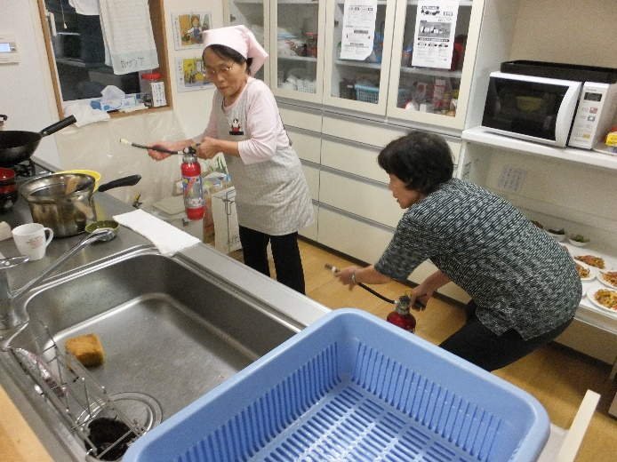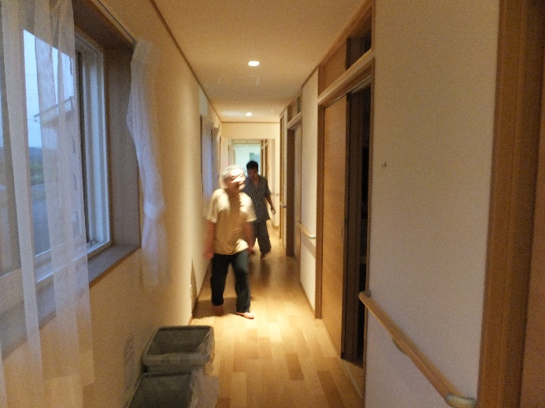
世話人・支援員による初期消火 居室から避難口への移動

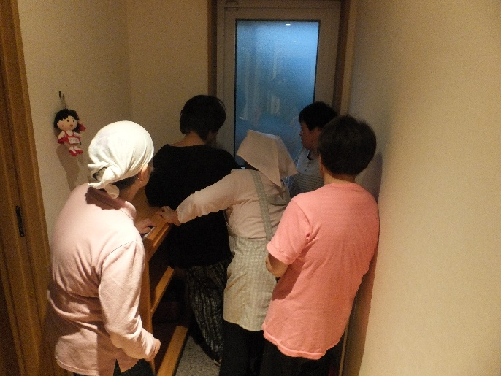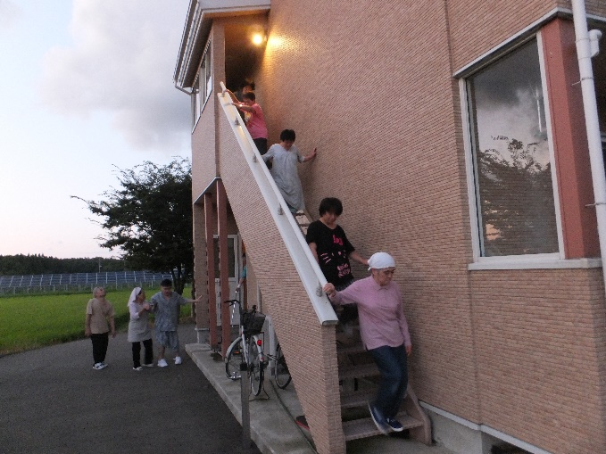
非常口ロック解除の訓練 一階・二階からの非難の様子

